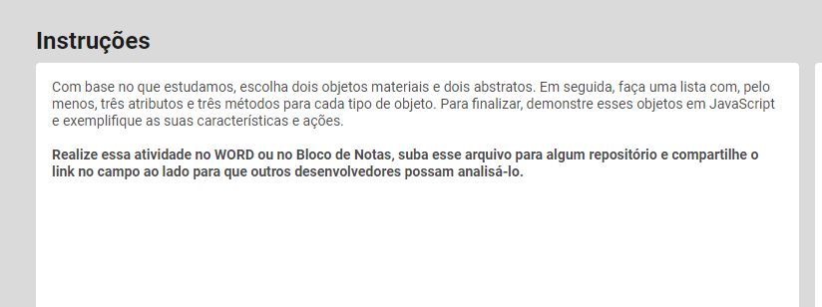

Escolhi duas classes materiais: Nota fiscal e Emitir contrato.

Escolhi duas classes abstratas: Dados da Empresa e Dados do Contrato.

Fiz a utilização das classe para o mundo real.

Objetos materiais:

O para isso criei três atributos para o objeto Nota Fiscal: quantidade de licenças, valor da nota e sistemas contratados, e um método para ela: somarpedido (acumula e soma os sistemas contratados a uma empresa).

Criei quatro atributos para o objeto Emitir Contrato: cnpjempr, nomedaempr, enderempr, e lista de regras – da empresa que contrata, e um método para acumular as regras para contrato.

Objetos abstratos:

Criei um objeto abstrato Dados da Empresa que tem quatro atributos: nome, cnpj, endereço, bairro. Não houve necessidade de criar um método abstrato.

Também criei um objeto abstrato dados do contrato três atributos: cabeçalho, tipo e valor do contrato e valor do contrato geral. Não houve necessidade de criar um método abstrato.

As características dos objetos estão relacionados a uma venda de sistemas de uma empresa de Software para uma que deseja os um ou vários sistemas da empresa de Software. No momento da compra há a emissão de uma nota fiscal com os produtos (software) vendido pela empresa de Software e a emissão de um contrato de manutenção e suporte dos sistemas vendidos.

class Dadosempresa{

    constructor(){

    this.nome = "Empresa de TI - CCM";

    this.cnpj = "09.909.678/0007-90";

    this.endereco ="Rua da Soledade, 89";

    this.bairro = "Boa Vista";

    }

}

class Dadoscontrato{

    constructor (){

        this.cabecalho = "Pelo presente instrumento de contrato de suporte as duas partes fazem-se conhecedoras de:"

        this.tempoevalorcontrato = "Este contrato tem duração de 12 meses. Valor mensal: R$ 400,00";

        this.valorcontrato = 12\*400;

    }

}

class Notafiscal extends Dadosempresa{

    constructor(quantidadedelicencas){

        super();

        this.quantidadedelicencas = quantidadedelicencas + ' de cada sistema';

        this.valornota = 0;

        this.sistemascontratados =[];

    }

    somarpedido(tiposis, valoritem){

            this.valornota += valoritem;

            this.sistemascontratados.push(`Sistema contratado:${tiposis}  valor:${valoritem}`);

        }

}

class Emitircontrato extends Dadoscontrato{

    constructor(cnpjempr, nomeempr, endempre,listaregra){

        super();

        this.cnpjempr = cnpjempr;

        this.nomeempr = nomeempr;

        this.endempre = endempre;

        this.listaregra = [];

    }

    regras(regrascontratuais){

        this.listaregra.push(regrascontratuais);

    }

}

const TIPOSISTEMAS = {

    estoque:    "SIS ESTOQUE",

    financeiro: "SIS FINANCE",

    fiscal:     "SIS FISCAL ",

    rh:         "SIS RH e DP",

    contabil:   "SIS CONTABI"}

//Emissão de nota fiscal do contrato de Produtos

var ntfiscal = new Notafiscal(4);

ntfiscal.somarpedido(TIPOSISTEMAS.contabil, 1200);

ntfiscal.somarpedido(TIPOSISTEMAS.estoque, 1200);

console.log(ntfiscal);

//Emissão do contrato de Produtos

var dNotacontrato = new Notafiscal(4);

var contratoVenda = new Emitircontrato("10.208.768/0009-98","Empresas Alimentos Ltda","Rua José Rufino, 98, Areias, Recife-PE");

dNotacontrato.somarpedido(TIPOSISTEMAS.contabil, 1200);

dNotacontrato.somarpedido(TIPOSISTEMAS.estoque, 1200);

contratoVenda.regras("1 - caso deseje romper o contrato, deverá pagar o valor registrado múltiplicado por 3x");

contratoVenda.regras("2 - o suporte poderá ser realizado por telefone ou presencialmente.");

console.log(contratoVenda, dNotacontrato);